Муниципальное дошкольное образовательное учреждение
детский сад «Сказка» города Николаевска Волгоградской области

Утверждено:
Заведующий МДОУ «Сказка»
______________ Т.В. Меденцова

Сценарий Новогоднего утренника для детей раннего возраста на тему:
«Волшебная снежинка»
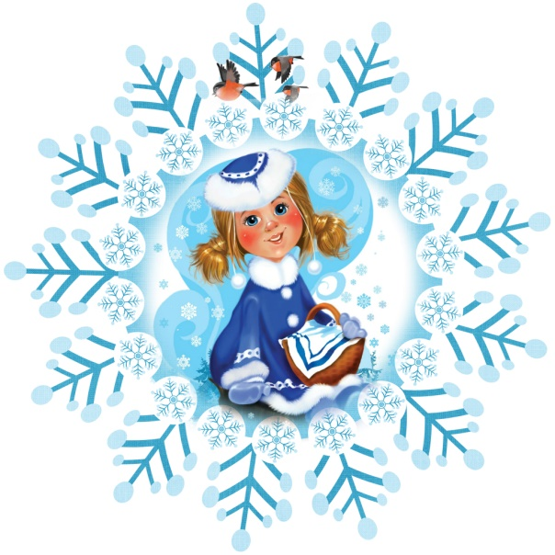
Подготовили:
музыкальный руководитель
Багаутдинова Адиля Максумовна
воспитатель I квалификационной категории
Кутепова Н.В.
Воспитатель: Коноваленко А.В.

25.12.2018 год

Цель: создать радостное настроение у детей, приобщать к традициям празднования Нового года.

Задачи:

- помочь детям научиться вслушиваться в музыкальные звуки, эмоционально реагировать на них;

- приучать петь вместе со взрослыми, выполнять танцевальные движения

- способствовать развитию желания взаимодействовать со сверстниками и взрослыми.

- способствовать развитию памяти, речи, двигательных умений.
Действующие лица: Ведущая, Снегурочка - взрослые. Зайка, Мишка - игрушки.
Оборудование: Игрушки – заяц и медведь; костюм Снегурочки; снежок, корзинка со снежками; подарок; снежинка.

Ход утренника:
Дети под музыку входят в зал, рассматривают ёлку.
Ведущая:
В зал заходите скорее все, все!
Елка стоит в Новогодней красе!
Вся серебриста. Пышна и стройна,
Из лесу в гости пришла к нам она!
Как блестят на ней игрушки, шишки, шарики, хлопушки!
Ведущая: Ребята, вот только огоньки не горят на нашей елочке. Давайте с вами их попробуем зажечь.
Давайте все вместе громко скажем: «Ёлочка, гори! (огоньки не горят)- 2 раза. Не получается.
Давайте встанем в хоровод
Для елки песенку споем!
Дружно за руки беритесь,
Возле ёлки становитесь!
/Дети водят вокруг ёлки хоровод и поют новогоднюю песню «У ребяток наших, елочка большая»/.
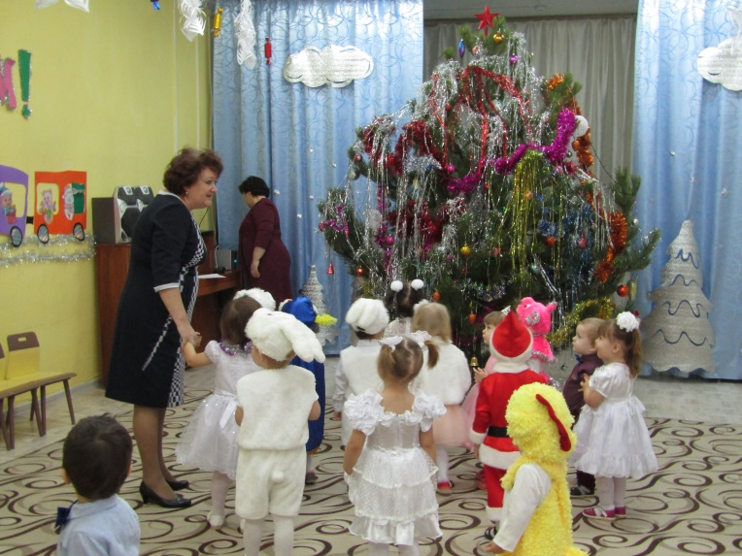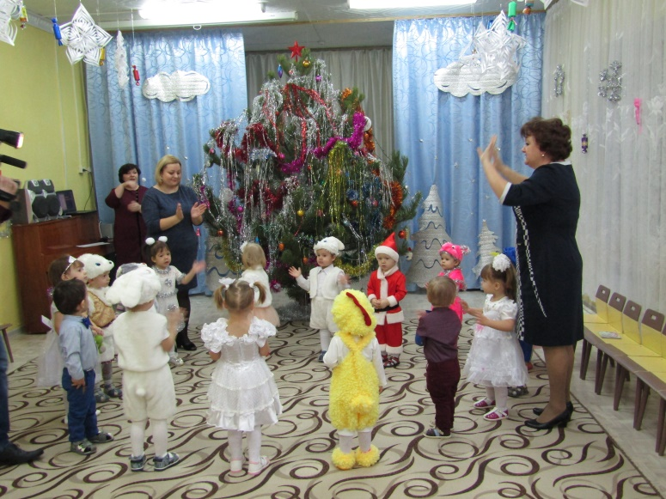
Хоровод
После садятся на стульчики.
Ведущая: Садитесь скорее, ребята,
Кто – то песенку поёт,
В гости к нам сюда идёт.
(Входит Снегурочка под музыку)
Снегурочка:
Здравствуйте, детишки: девчонки и мальчишки!
Меня Снегурочкой назвали, вы меня конечно ждали?!
Дед Мороз прислал за вами, за друзьями - малышами
Чудо всех сегодня ждет, потому что Новый год!
Ведущая: Снегурочка, праздник-то праздник, а вот огоньки на ёлочке не горят никак.
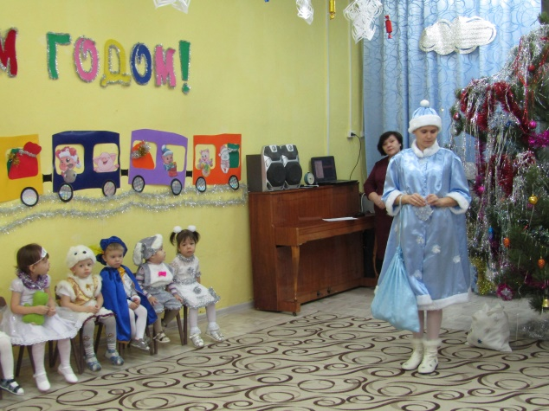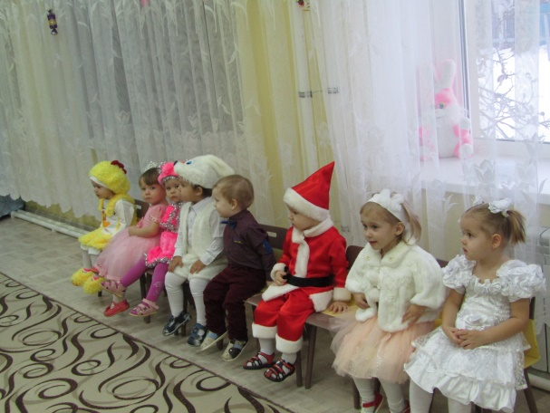
Снегурочка: Чтобы огоньки загорелись, надо повесить на ёлочку волшебную снежинку! У меня есть волшебный мешочек с волшебными загадками. Выполним задания и найдем волшебную снежинку!
Вот вам первая загадка
Зайка беленький сидит
И ушами шевелит.
Зайке холодно сидеть,
Надо лапочки погреть.
(достает из мешочка Зайца)
Ведущая: Ребята, кто это?
Дети: Зайка.
Ведущая: А я слышу, кто-то к нам спешит в гости? /звучит музыка/. Да это же зайчишки, они хотят нас повеселить и станцевать веселый танец!
/ставит зайца под елку/.
Исполняется пляска «На полянке зайки танцевали».
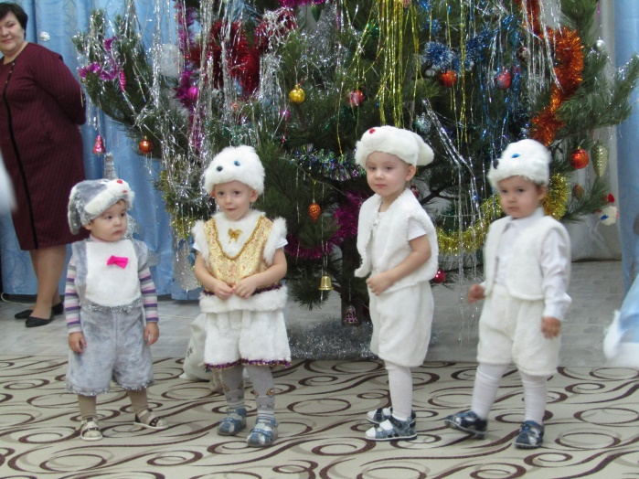
Снегурочка: А вот и вторая загадка – волшебный снежок! (достаёт из мешочка снежок).
В нарядном нашем зале
Со снежком мы поиграем!
Вот снежок - (показывает снежок)
Он непростой…
Он волшебный! Вот какой!
Я подброшу снежки высоко, полетят снежки далеко,
А теперь не зевай, со снежками поиграй
Малыши, снежки ищите, и скорей их мне несите!
Игра со снежками (собрать снежки в мешок)
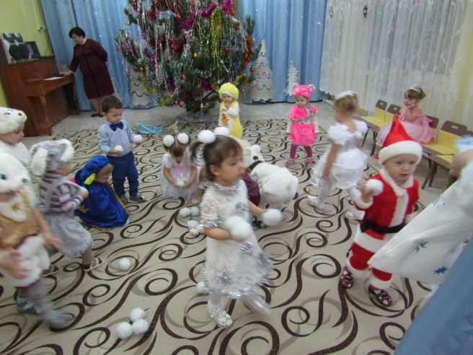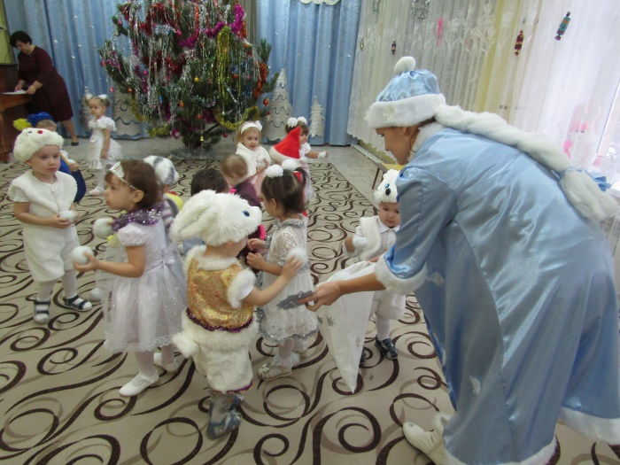
Снегурочка: Вот какие молодцы. Давайте еще с вами поиграем.
Игра повторяется 2 раза. Дети стоят на месте.
Ведущая: Ой, снежки холодные, что-то я замёрзла…Давайте с вами встанем в кружок и исполним веселую пляску.
Исполняется пляска «Мы погреемся немножко…».
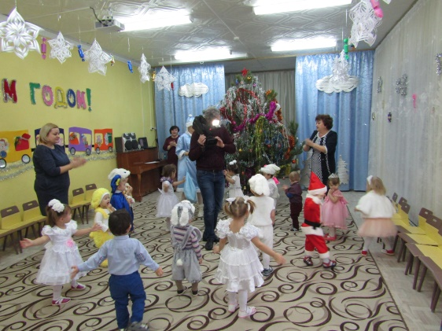
Ведущая: Молодцы, ребята. Проходите на стульчики.
(Дети садятся)
Снегурочка (достаёт из мешочка медведя): Смотрите, вы так плясали, что разбудили мишку. У Мишки тоже есть задание для вас: спеть ему песенку.
Ведущая: А наши ребята как раз про Мишку песенку знают. Выходите все сюда.
Исполняется «Мишка косолапый…».
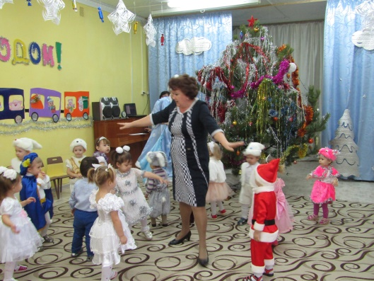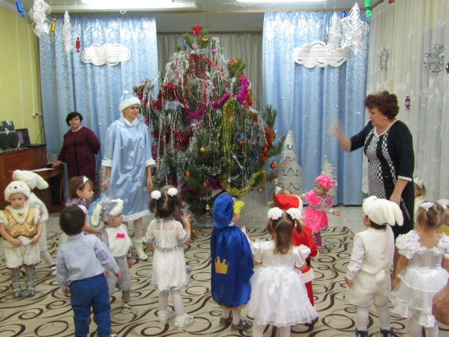
Снегурочка:
Вот повеял ветерок, холодом пахнуло.
Матушка-метелица рукавом махнула.
Полетели в высоту белые пушинки,
На деревья и кусты сыплются снежинки.
Ведущая: Посмотрите, в нам на праздник прилетели снежинки и они исполнят для нас танец.
Танец снежинок.
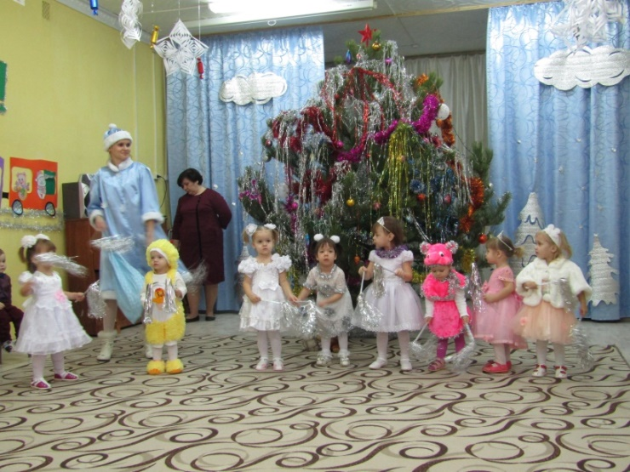
Снегурочка: Ребята, какие вы молодцы, все загадки отгадали. Посмотрите, вот и волшебная … (достает снежинку) снежинка появилась!
Вешает на ёлку снежинку, но огоньки не загораются.
Снегурочка: Ребята, опять огоньки не горят! Ёлочка хочет, чтобы вы с ней поиграли. Надо громко похлопать в ладоши!
Дети хлопают. Огоньки загораются.
- А сейчас давайте потопаем, и огоньки погаснут. (Топают - гаснут) А теперь похлопаем, и они загорятся (Хлопают - загораются). Игра с ёлочкой повторяется 2-3 раза.
Снегурочка:
Ой, какие молодцы
Малыши-озорники.
А теперь все в хоровод,
Веселиться в Новый год!
Танец мой совсем простой,
Но веселый, озорной.
Все готовы танцевать?
Значит, можно начинать.
Исполняется песня-хоровод «Новый год».
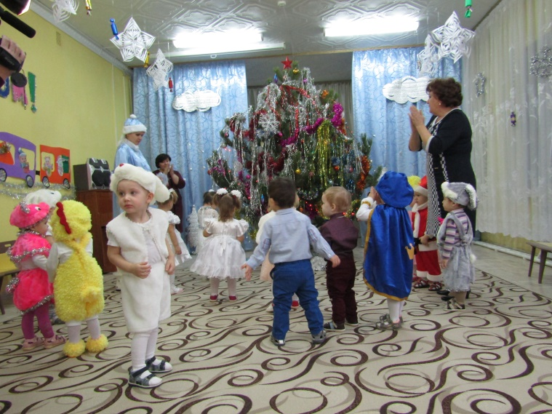
/дети садятся на стульчики/
Светит наша елка,
Светит очень ярко,
Значит, время подошло,
Раздавать подарки!
Дедушка Мороз приготовил для вас целый мешок волшебных подарков. Только куда же он их положил? Вы не знаете. Давайте с вами позвеним в волшебный колокольчик? (Звенит в колокольчик. Елочка начинает мигать огоньками.) Ребятки, елочка мигает огоньками, наверное, она знает, где лежат подарки.
Идет вокруг елки и находит мешок с подарками.
- Вот где Дедушка Мороз их оставил.
/Раздача подарков/.
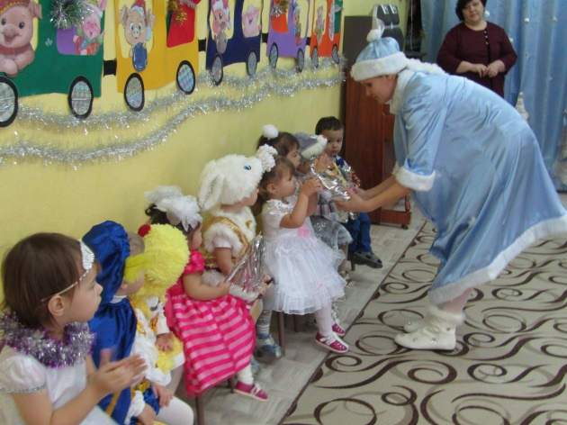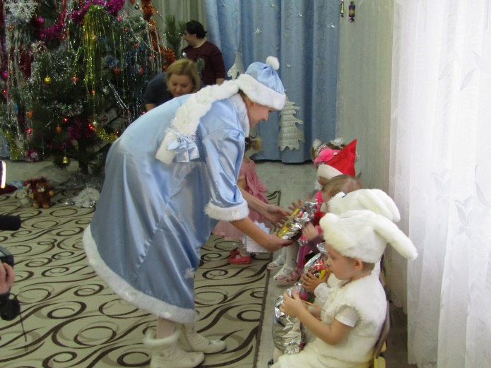
Всех подарком угощу!
Никого не пропущу!
Ведущая: Ребята давайте скажем спасибо Снегурочке за чудесные подарки.
Снегурочка:
Какие вы все молодцы!
Очень я вас всех люблю.
Но пришла пора проститься,
Домой мне надо возвратиться,
Ну, а в следующем году
Я с Дедом Морозом к вам в гости приду.
Ведущая: Ребята давайте попрощаемся со Снегурочкой.
(Снегурочка уходит под музыку).
Ведущая:
С Новым годом, с добрым днем,
С елкой новогодней!
Праздник наш мы провели
Весело сегодня!
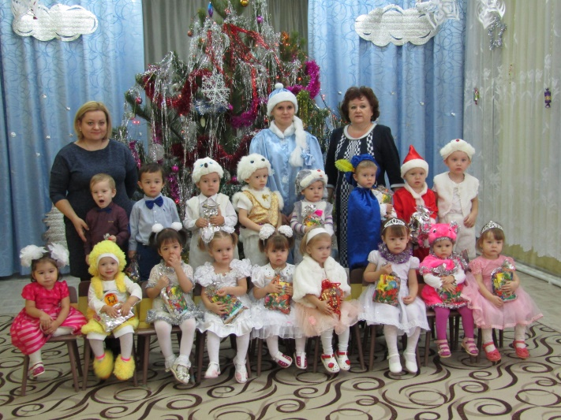
/Дети с воспитателем под музыку идут в группу/.

